Уважаемые родители, предлагаем Вам
методические рекомендации по теме «Зимние забавы, зимние виды спорта»
- Спросите у ребёнка: какое сейчас время года? в какие игры дети любят играть зимой? что им нужно для зимних игр?
- Вместе с ребёнком вспомните и назовите зимние виды спорта.
- В качестве экскурсии сходите с ребёнком на зимний стадион, где следует обратить внимание на то, какими видами спорта занимаются дети.
- Предложите ребёнку составить рассказ из личного опыта на темы: «Как я лепил снежную бабу», «Как я играл зимой», «Мой любимый вид спорта».
Пример рассказа «Как я лепил снежную бабу»
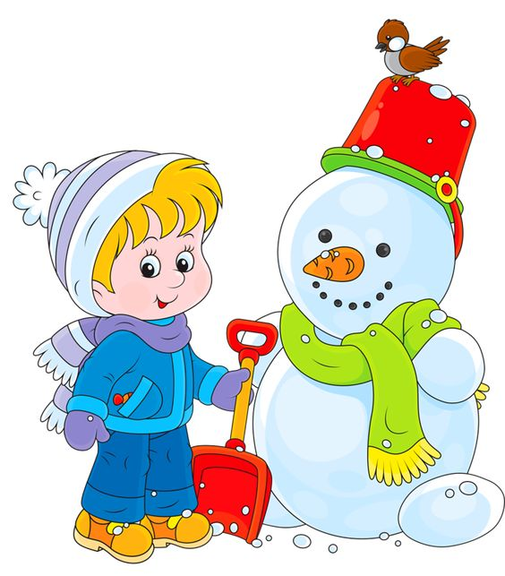
Во время прогулки мы с папой слепили два огромных снежных кома во дворе нашего дома. Положили ком на ком. Затем прилепили снежной бабе руки. Воткнули ей в руки метлу. Потом мы сделали ей глаза из угольков, рот из веточки и нос из морковки. На голову бабе надели красную шапку. Вот так я вместе с папой лепил снежную бабу!
Упражнения на развитие речи
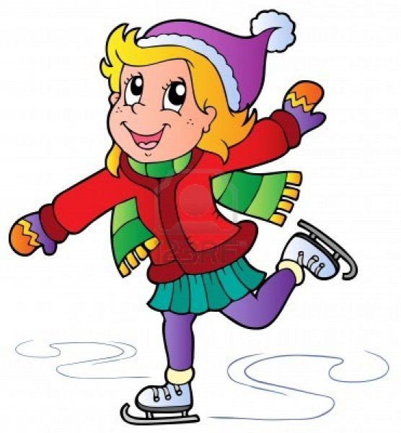
Дидактическая игра «Почему так назван?» (упражнение на словообразование)
Конькобежец (бегает на коньках), саночник (катается на санках), лыжник (катается на лыжах), хоккеист (играет в хоккей), фигурист (занимается фигурным катанием).

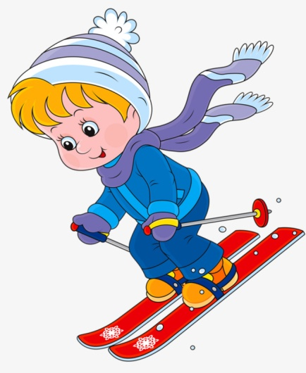
Дидактическая игра «Кому что нужно?» (употребление винительного падежа существительных)
Лыжнику нужны лыжи, хоккеисту – ..., фигуристу – ..., саночнику – ...., сноубордисту - …,бобслеисту - …
Дидактическая игра «Исправь ошибку» (на логическое мышление).
Лыжнику нужны санки. Конькобежцу нужны лыжи. Саночнику нужны коньки. Хоккеисту нужны санки.
Зимой дети катаются на лыжах, велосипеде, играют в мяч, лепят снежную бабу, прыгают через скакалку, играют в хоккей, футбол, загорают, строят снежную крепость.

Отгадайте загадки с детьми
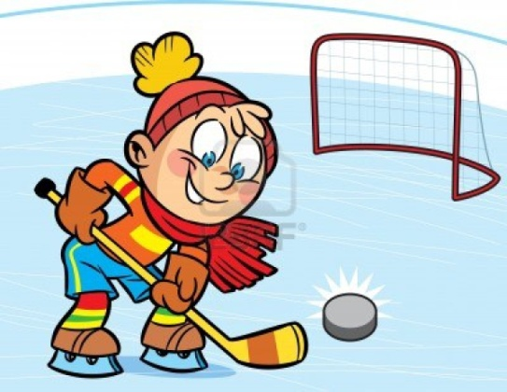
Во дворе с утра игра,
Разыгралась детвора.
Крики: «шайбу!», «мимо!», «бей!» -
Значит там игра – ….

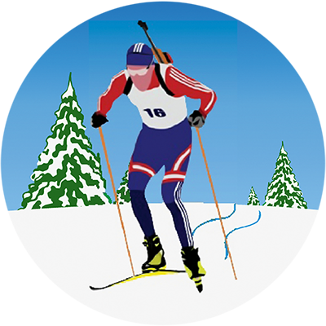

Долго ходом шли коньковым
Друг за дружкою втроем,
Было очень нелегко им
Забираться на подъем.
Вдруг отточенным движеньем
Хвать винтовки – и стрелять!
Бьют прицельно по мишеням,–
Раз, другой, четыре, пять.
И помчались под уклон.
Что же это? … биатлон

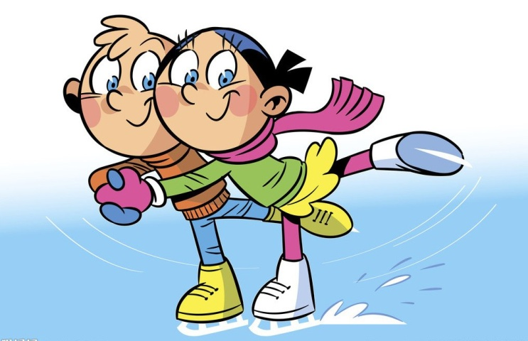

Вот спортсмены на коньках
Упражняются в прыжках.
И сверкает лед искристо.
Те спортсмены - ... (фигуристы)

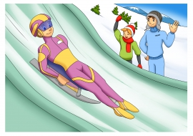
Вопрос не лёгкий у меня,
Как это называют,
Когда спортсмены на санях
По жёлобу съезжают? (Бобслей)

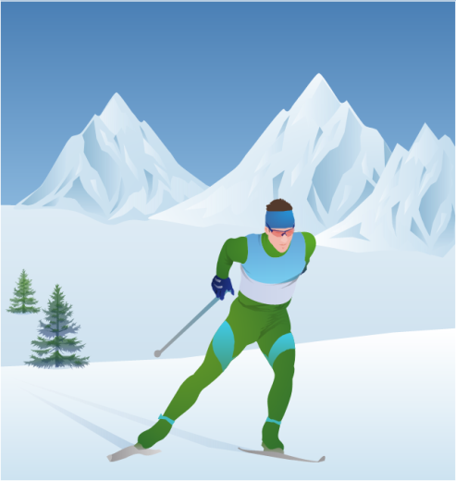

Спорт на свете есть такой,
Популярен он зимой.
На полозьях ты бежишь,
За соперником спешишь.
(Лыжные гонки.)
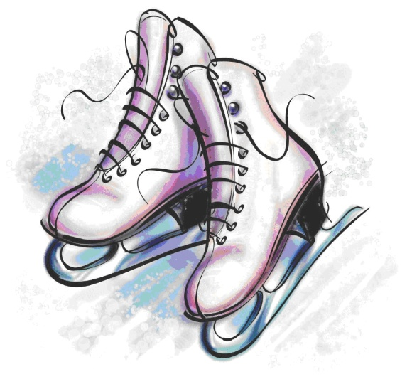

Мчусь как пуля я вперед,
лишь поскрипывает лед,
Да мелькают огоньки.
Кто несет меня? (Коньки)

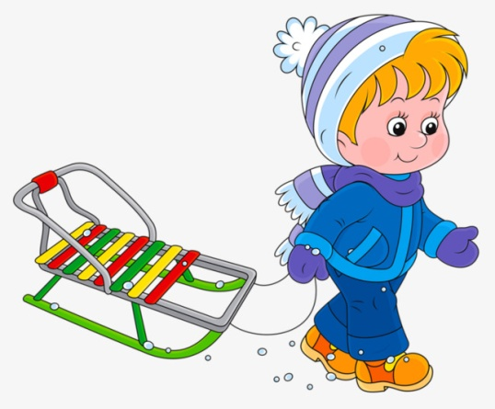
Все лето стояли, зимы ожидали.
Дождались поры — помчались с горы. (Санки)

По снегу покатите — я подрасту,
На костре согреете — я пропаду. (Снежный ком)

Выучите стихотворение
Я катаюсь на коньках, разгорелись ушки!
Рукавички на руках, шапка на макушке!
Раз, два – чуть не поскользнулся,
Раз, два чуть не кувыркнулся.
Снег, снег, белый снег, засыпает он нас всех!
Дети все на лыжи встали и по снегу побежали.
Покатились санки вниз – крепче, куколка, держись!
Ты сиди, не упади – там канавка впереди.
Надо ездить осторожно, а не то разбиться можно!
Нарисуйте совместно с детьми:
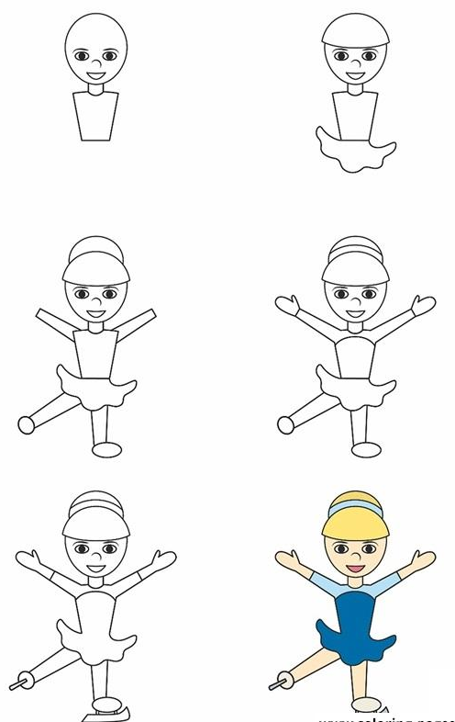

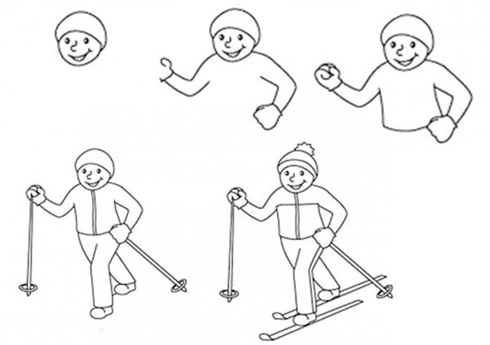

Посмотрите с детьми мультфильмы о зимних видах спорта:
Смешарики: https://yandex.ru/video/preview/?text=%D0%BC%D1%83%D0%BB%D1%8C%D1%82%D1%84%D0%B8%D0%BB%D1%8C%D0%BC%D1%8B%20%D0%BE%20%D0%B7%D0%B8%D0%BC%D0%BD%D0%B8%D1%85%20%D0%B2%D0%B8%D0%B4%D0%B0%D1%85%20%D1%81%D0%BF%D0%BE%D1%80%D1%82%D0%B0%20%D0%B4%D0%BB%D1%8F%20%D0%B4%D0%B5%D1%82%D0%B5%D0%B9%20%D1%81%D0%BC%D0%B5%D1%88%D0%B0%D1%80%D0%B8%D0%BA%D0%B8&path=wizard&parent-reqid=1607600018050990-1208615735897417664213427-production-app-host-man-web-yp-265&wiz_type=vital&filmId=15587795194858057152
Метеор и другие:
https://yandex.ru/video/preview/?text=%D0%BC%D1%83%D0%BB%D1%8C%D1%82%D1%84%D0%B8%D0%BB%D1%8C%D0%BC%D1%8B%20%D0%BE%20%D0%B7%D0%B8%D0%BC%D0%BD%D0%B8%D1%85%20%D0%B2%D0%B8%D0%B4%D0%B0%D1%85%20%D1%81%D0%BF%D0%BE%D1%80%D1%82%D0%B0%20%D0%B4%D0%BB%D1%8F%20%D0%B4%D0%B5%D1%82%D0%B5%D0%B9&path=wizard&parent-reqid=1607600069163676-70354807192451941113039-production-app-host-man-web-yp-291&wiz_type=vital&filmId=9904537501688456515

Занимайтесь спортом и будьте здоровы!

